植物生命活动的调节
考向1 生长素的发现及其生理作用
1．讲高考
（1）考纲导读
生长素的发现及应用。
（2）命题预测
预计2018年高考命题热点有生长素的有关实验及提供材料的探究实验设计；生长素的生理作用及其在生产实际中的运用。
（3）真题重现
1．（2016年新课标Ⅲ卷，4）为了探究生长素的作用，将去尖端的玉米胚芽鞘切段随机分成两组，实验组胚芽鞘上端一侧放置含有适宜浓度IAA的琼脂块，对照组胚芽鞘上端同侧放置不含IAA的琼脂块，两组胚芽鞘下段的琼脂块均不含IAA。两组胚芽鞘在同样条件下，在黑暗中放置一段时间后，对照组胚芽鞘无弯曲生长，实验组胚芽鞘发生弯曲生长，如图所述。根据实验结果判断，下列叙述正确的是（ ）
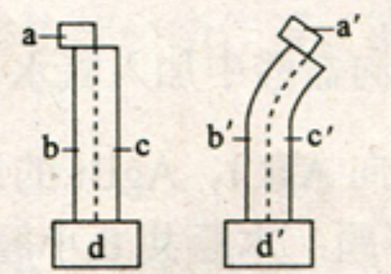
A．胚芽鞘b侧的IAA含量与b＇侧的相等
B．胚芽鞘b侧与胚芽鞘c侧的IAA含量不同
C．胚芽鞘b＇侧细胞能运输IAA而c＇侧细胞不能
D．琼脂块d＇从a＇中获得的IAA量小于a＇的输出量
2．讲基础
1．生长素的发现过程
（1）达尔文实验
①实验过程：
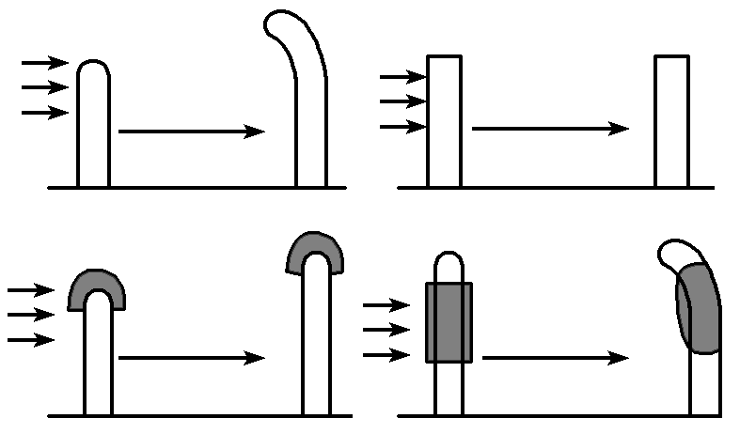
②实验结论：
胚芽鞘尖端受单侧光照射产生某种“影响”并向下面的伸长区传递，造成伸长区背光面比向光面生长快。
（2）鲍森•詹森实验
①实验过程：
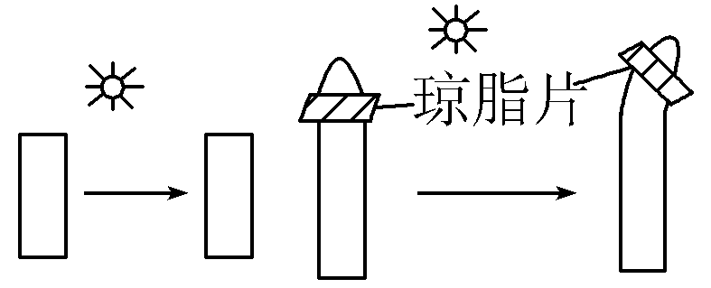
②实验结论：
胚芽鞘尖端产生的影响可以透过琼脂片传递给下部。
（3）拜尔实验
①实验过程：
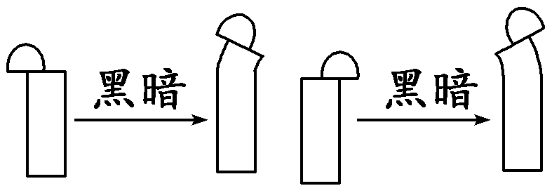
②实验结论：
胚芽鞘的弯曲生长是因为尖端产生的影响在其下部分布不均匀造成的。
（4）温特实验
①实验过程：
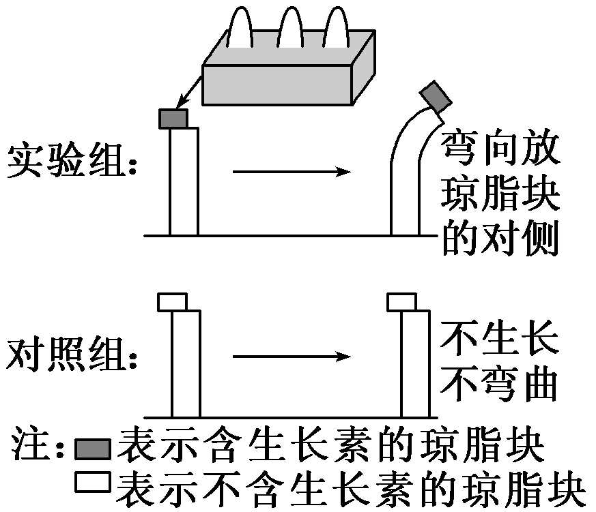
②实验结论：
造成胚芽鞘弯曲的是一种化学物质，并把这种物质命名为生长素。
2．生长素的产生、运输和分布
（1）产生部位：主要在幼嫩的芽、叶和发育中的种子。
（2）运输：极性运输（胚芽鞘、芽、幼叶和幼根），方向从形态学上端运输到形态学下端；非极性运输：在成熟组织中，可以通过韧皮部进行
（3）分布部位：相对集中地分布在生长旺盛的部分。
3．作用特点
两重性——既能促进生长，也能抑制生长。
4．曲线解读
（1）不同浓度生长素对某一器官的生理作用曲线
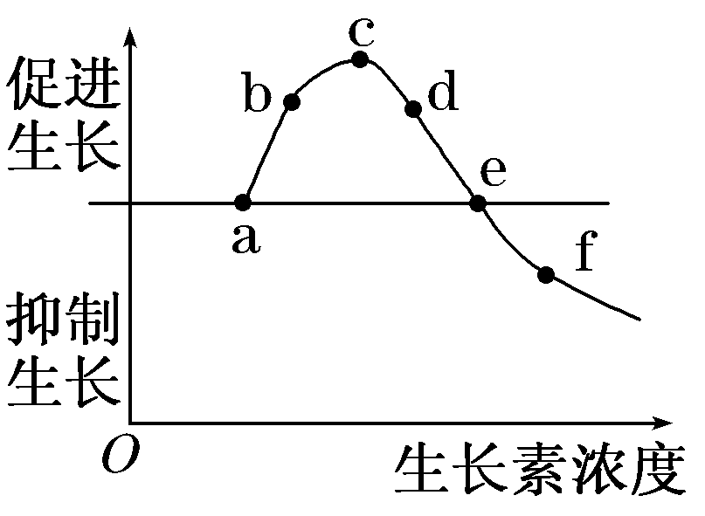
①a点——既不促进也不抑制生长。
②a～c段（不含a点）——随生长素浓度升高，对生长的促进作用逐渐增强。
③c点——促进生长的最适浓度，促进效果最好。[来源:Z_xx_k.Com]
④c～e段（不含e点）——仍为“促进”浓度，只是随生长素浓度升高，对生长的促进作用逐渐减弱。
⑤e点——对植物生长的效应与a点相同，既不促进生长，也不抑制生长。此值为促进生长的浓度“阈值”——低于此值时均为促进生长的“低浓度”，超过此值时均为抑制生长的“高浓度”。
⑥e～f段（不含e点）——随生长素浓度升高，对生长的抑制作用增强。
⑦b、d两点——生长素浓度虽然不同，但促进效果相同。
（2）不同浓度的生长素对不同器官所起作用的关系曲线
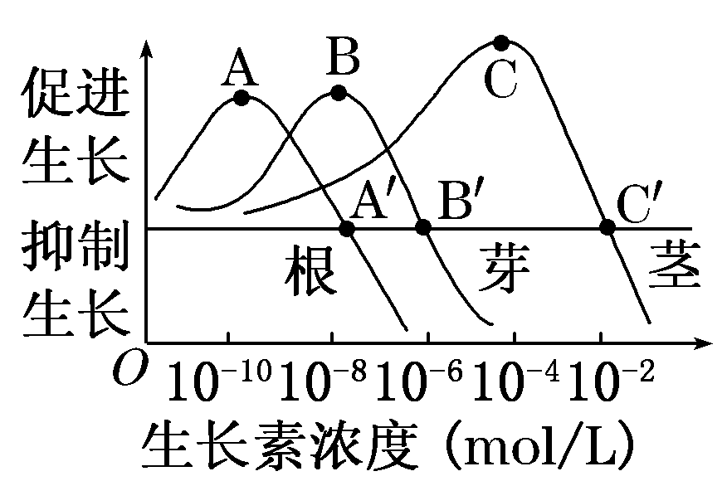
①不同浓度的生长素作用于同一器官上，所起的生理功效不同（低浓度促进，高浓度抑制）。
②同一浓度的生长素作用于不同器官上，所起的生理功效也不同（如生长素的浓度为10－6 mol/L时，对根、芽、茎的作用分别是抑制、既不促进也不抑制、促进）。
③A、B、C三点对应的生长素浓度分别为促进根、芽、茎生长的最适浓度，说明不同的器官对生长素的敏感性不同（敏感性大小：根>芽>茎），也说明不同器官正常生长需要的生长素浓度不同。
④A′、B′、C′点对应浓度分别表示对根、芽、茎的作用是既不促进也不抑制。低于A′、B′、C′点对应的浓度，表现为促进作用，高于A′、B′、C′点对应的浓度则起抑制作用。
5．实例剖析
（1）顶端优势
①概念：植物的顶芽优先生长而侧芽受到抑制的现象。
②原因：
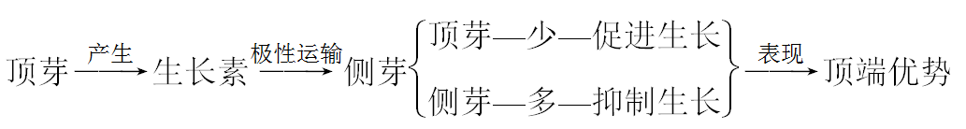
③解除方法：摘除顶芽。
④应用：可适时摘除棉花的顶芽，解除顶端优势，以促进侧芽的发育，从而使它多开花、多结果。
（2）根的向地性
重力→生长素分布不均（向地侧生长素浓度高，背地侧生长素浓度低）→生长不均（根的向地侧生长慢，背地侧生长快）→根向地生长。
（3）除草剂
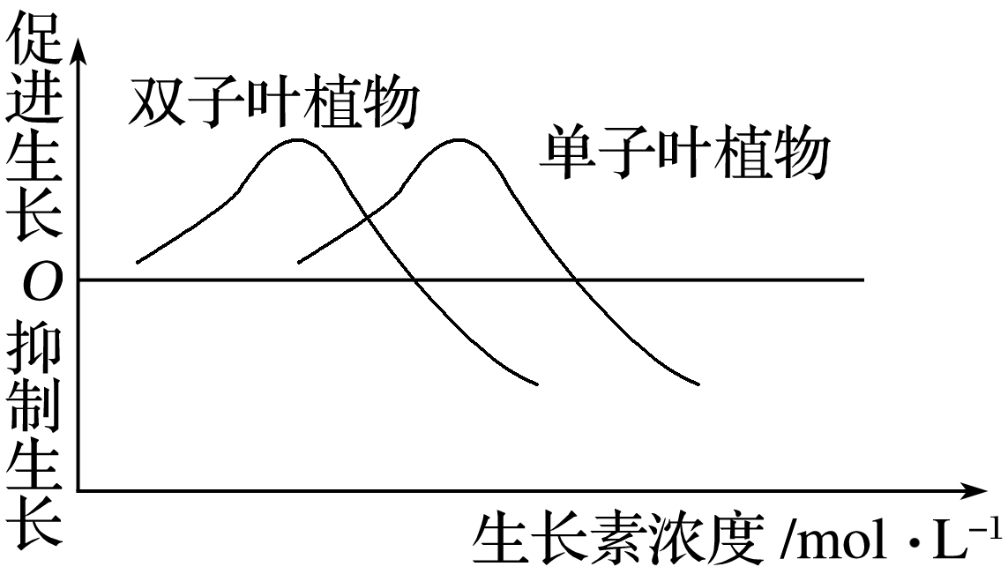
从图中可以看出，双子叶植物比单子叶植物敏感。用适当浓度的生长素类似物来杀死单子叶农田里的双子叶杂草，同时促进单子叶植物的生长。
3．讲典例
【例1】在生长素的发现史上，1913年丹麦植物学家 波森．詹森进行了如图的实验，以检验达尔文的化学物质假说。下列叙述正确的是（ ）
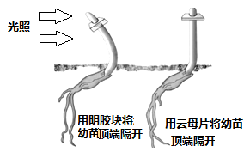
A．本实验证明生长素由苗尖向下传递
B．插有明胶的苗发生向光弯曲证明苗尖是感光部位
C．显微镜观察表明，弯曲部位背面细胞分裂速率快、数量多
D．要使本实验更有说服力，还应设置不放苗尖仅放明胶或云母片的对照实验
【趁热打铁】下列关于植物激素调节的叙述，正确的是（ ）
A．生长素可通过促进乙烯合成来促进茎段细胞伸长
B．顶端优势现象、根的向地生长、茎的背地生长都说明了生长素作用的两重性
C．植物生长素在胚芽鞘尖端部位的运输会受光与重力的影响而横向运输
D．两种不同浓度的生长素溶液都不具有促进植物细胞生长的作用，其原因一定是其中的一种溶液浓度过高，另一种溶液浓度过低
【例2】某兴趣小组研究a、b、c三种不同浓度的生长素对杨树茎段侧芽生长的影响，实验结果如图所示。下列判断中最合理的是（ ）
INCLUDEPICTURE "C:\\Users\\Administrator\\Desktop\\3-105.TIF" \* MERGEFORMATINET 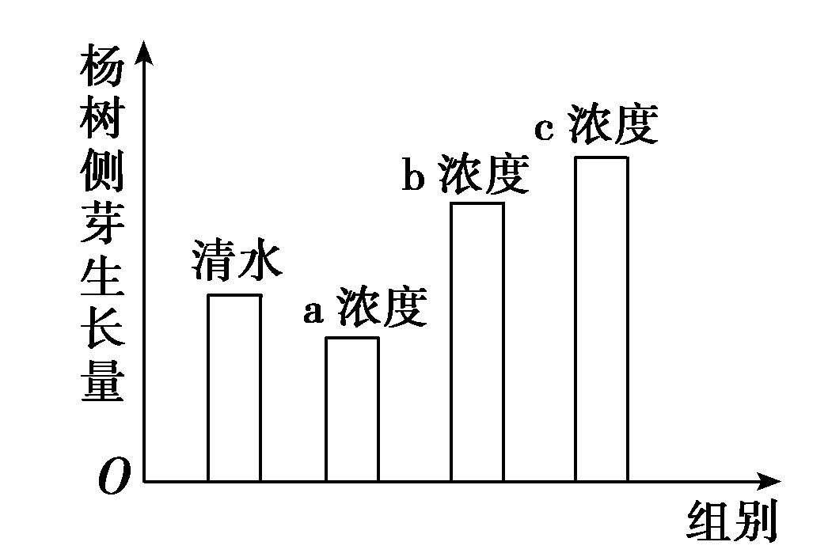
A．a浓度生长素抑制杨树侧芽生长
B．b浓度生长素可促进杨树侧芽细胞分裂
C．c浓度是杨树侧芽生长的最适生长素浓度
D．三种浓度的大小关系为：b<c<a
【趁热打铁】如图是植物生长单位长度所需时间与生长素浓度的关系，下列叙述正确的是（ ）
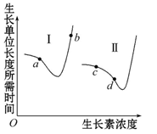
A．在单侧光作用下，若胚芽鞘生长素浓度向光侧为a，则背光侧为b
B．将植物体水平放置，若根部生长素浓度近地侧为c，则远地侧为d
C．若曲线I表示生长素对植物茎的作用，则曲线II表示对根的作用
D．若曲线I表示生长素对双子叶杂草的作用，则曲线II表示对单子叶作物的作用
4．讲方法
1．判断植物“长不长、弯不弯”的简单方法
（1）判断“长不长”：看胚芽鞘尖端以下的部分能否获得生长素。
①能获得生长素，则生长。
②不能获得生长素，则既不生长也不弯曲。
（2）判断“弯不弯”：看胚芽鞘尖端以下部分生长素的分布是否均匀。
①若生长素分布均匀，则直立生长。[来源:学科网]
②若生长素分布不均匀，则弯曲生长。
2．生长素作用的两重性分析方法
（1）生长素的作用具有两重性，即在一定浓度范围内促进植物器官生长，浓度过高则抑制植物器官生长。
（2）生长素作用的两重性多涉及坐标曲线图形式的试题。一定要区分清促进作用或抑制作用时对应的生长素浓度。不要误把最适生长素浓度看成促进作用和抑制作用的“分水岭”。
（3）常见的体现生长素作用两重性的实例
①植物的顶端优势：生长素对顶芽表现为促进作用，对侧芽表现为抑制作用。[来源:Z+xx+k.Com]
②除草剂：一定浓度的生长素类似物对双子叶杂草表现为抑制作用，而对单子叶作物表现为促进作用。
③根的向地性：近地侧高浓度的生长素表现为抑制作用，远地侧低浓度的生长素表现为促进作用。
考向2 其他植物激素的调节
1．讲高考
（1）考纲导读
其他植物激素的种类及应用。
（2）命题预测
预计2017年高考命题热点有各种植物激素与植物新品种的培育、无土栽培的联系。
（3）真题重现
1．（2016年四川卷，4）有人从真菌中提取到甲、乙和丙三种生长素类似物，分别测试三种类似物的不同浓度对莴苣幼根生长的影响，结果如右图。以下说法不正确的是（ ）
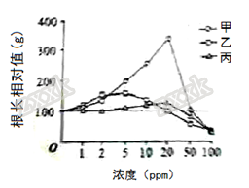
A．甲、乙和丙对莴苣幼根生长的影响均有两重性
B．在0~20ppm范围内，甲对莴苣幼根的促进作用大于丙
C．乙的浓度大于20ppm后，对莴苣幼根生长起抑制作用
D．据图推测，用30ppm的甲处理莴苣幼芽可抑制其生长
2．讲基础[来源:Z+xx+k.Com]
1．其他植物激素的种类及作用
激素名称 | 合成部位 | 主要作用
赤霉素 | 主要是未成熟的种子、幼根和幼芽 | 促进细胞伸长，从而引起植株增高，促进种子萌发和果实成熟
细胞分裂素 | 主要是根尖 | 促进细胞分裂
脱落酸 | 根冠、萎蔫的叶片等 | 抑制细胞分裂，促进叶和果实的衰老和脱落
乙烯 | 植物体各个部位 | 促进果实成熟
2．植物激素之间的相互作用
（1）相互促进方面
①促进植物生长：生长素、赤霉素、细胞分裂素。
②延缓叶片衰老：生长素、细胞分裂素。
③诱导愈伤组织分化出根或芽：生长素、细胞分裂素。
④促进果实成熟：脱落酸、乙烯。
⑤促进果实坐果和生长：生长素、细胞分裂素、赤霉素。
（2）相互拮抗方面
①顶端优势：生长素促进顶芽生长，细胞分裂素和赤霉素促进侧芽生长。
②防止器官脱落：生长素抑制花朵脱落，脱落酸促进叶、花、果实的脱落。
③种子发芽：赤霉素、细胞分裂素促进，脱落酸抑制。
④叶子衰老：生长素、细胞分裂素抑制，脱落酸促进。
3．五种植物激素对应的生长调节剂的应用
名称 | 对应生长调节剂 | 应用
生长素 | 萘乙酸、2,4－D | ①促进扦插枝条生根；  ②促进果实发育，防止落花落果；  ③农业除草剂
赤霉素 | 赤霉素 | ①促进植物茎秆伸长；  ②解除种子和其他部位休眠，用来提早播种
细胞分裂素 | 青鲜素 | 蔬菜贮藏中，常用它来保持蔬菜鲜绿，延长贮存时间
乙烯 | 乙烯利 | 处理瓜类幼苗，能增加雌花形成率，增产
脱落酸 | 矮壮素 | 落叶与棉铃在未成熟前的大量脱落
3．讲典例
【例1】下列各项与植物激素无关的是（ ）
A．秋天，天气逐渐转冷，北方的乔木的叶子会逐渐变黄
B．小麦即将成熟时，遇到干热后又降大雨的天气，种子容易在穗上发芽
C．空中压条时，用人尿反复浸过的黄泥封住环割部位，可促进生根
D．用塑料袋将熟苹果和未成熟猕猴桃密封，猕猴桃会很快变软
【趁热打铁】植物越冬休眠和夏天生长受多种激素的调节，如图所示，有关叙述正确的是（ ）
INCLUDEPICTURE "C:\\Users\\Administrator\\Desktop\\3-109.TIF" \* MERGEFORMATINET 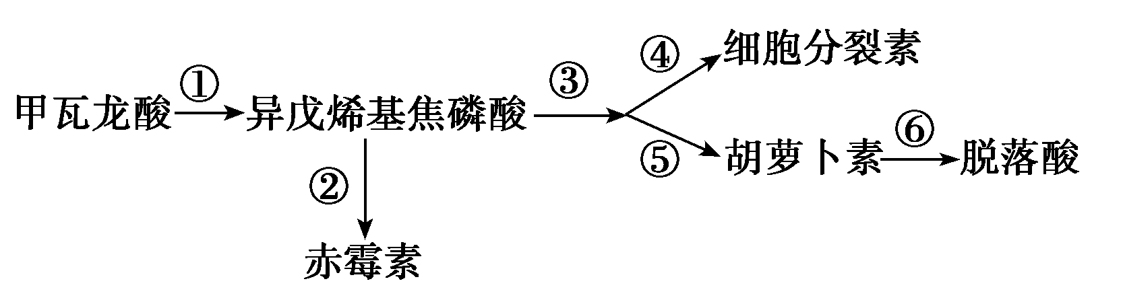
A．越冬休眠时，植物体内的赤霉素和脱落酸的含量都会增加
B．秋末①→③→⑤过程能增加叶肉细胞内的胡萝卜素含量，提高光合作用速率
C．夏季①→③→④过程能增加植物体内细胞分裂素含量，促进植物生长
D．各种植物激素通过直接参与细胞内的代谢过程实现对生命活动的调节
【例2】下列有关植物激素的应用，正确的是（ ）
A．苹果树开花后，喷施适宜浓度的脱落酸可防止果实脱落
B．用赤霉素处理马铃薯块茎，可延长其休眠时间以利于储存
C．用一定浓度乙烯利处理采摘后未成熟的香蕉，可促其成熟
D．用生长素类似物处理二倍体番茄幼苗，可得到多倍体番茄
【趁热打铁】TIBA（三碘苯甲酸）能够阻碍生长素的极性运输，下列有关TIBA在农业上的应用，不正确的是（ ）
A．对大豆施用适量TIBA可使植株侧枝生长更旺盛，从而起到一定的增产效果
B．用适当浓度的TIBA浸泡大豆种子，能提高萌发率
C．若没有TIBA，采用手工摘除大豆顶芽的方法也能让大豆增产
D．施用适量TIBA可使植株矮化，从而起到一定的抗倒伏的效果
4．讲方法
1．几种常见植物激素的作用及原理
（1）生长素的作用原理是促进细胞的伸长，而细胞分裂素的作用原理是促进细胞分裂，赤霉素也能促进细胞伸长。
（2）脱落酸能抑制细胞分裂，在这方面与细胞分裂素具有拮抗关系。
（3）乙烯仅促进果实成熟，而不是促进果实发育。
2．归纳植物激素之间的关系
（1）协同作用的激素
①促进生长的激素：生长素、赤霉素、细胞分裂素。
②延缓叶片衰老的激素：细胞分裂素和生长素。
（2）拮抗作用的激素
①器官脱落
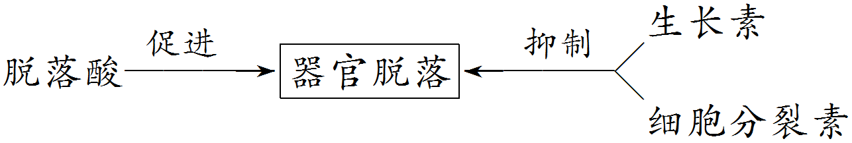[来源:Z&xx&k.Com]
②种子萌发
